**Введение (отредачить)**

Спутниковая навигация – одна из самых динамично развивающихся областей прикладной космонавтики. Задача нахождения своего местоположения всегда волновала человечество, прежде всего потому, что передвижение по земному шару становилось все проще и быстрее и немало способствовало укреплению межгосударственных и торговых связей. Эра радио открыла перед человеком большие возможности в этом направлении. В настоящее время аппаратура спутниковых радионавигационных систем (СРНС) становится все более распространенной, находит своего пользователя не только в военном секторе и в стратегических государственных объектах, например, системах воздушного и морского сообщения, но и среди простых потребителей, которые решают бытовые задачи, требующие возможности ориентирования в пространстве. Существующая аппаратура позволяет решать и более сложные задачи. К настоящему времени для их решения и с учетом соответствующих требований разработано множество различных типов навигационной аппаратуры потребителей (НАП).

Основными требованиями, предъявляемыми к НАП, являются: точностные характеристики, надежность и оперативность получаемых навигационных данных.

Точностные характеристики в первую очередь определяют точность определения координат и составляющих вектора скорости потребителя. Требуемая точность позиционирования варьируется в зависимости от области применения. Так, например, заход на посадку воздушных судов требует точности нескольких метров к определяемым плоскостным координатам и высоте. Чуть большие погрешности допускаются при маневрировании в портах для морских судов.

Под надежностью здесь подразумевается доступность (готовность) навигационных данных.

Под оперативностью понимается время получения первого определения местоположения и время восстановления синхронизации после потери слежения за сигналом навигационного космического аппарата (НКА).

Возрастающие требования к вышеуказанным параметрам приводят к увеличению сложности НАП и ее функциональных возможностей, в частности, для улучшения характеристик функционирования НАП используется вариант одновременной работы по сигналам всех видимых НКА различных СРНС (ГЛОНАСС, GPS и др.) в их различных частотных диапазонах.

Время первого определения, как важная характеристика оперативности НАП, складывается из длительности следующих этапов функционирования НАП:

- поиска, обнаружения сигнала и первичной оценки его радионавигационных параметров (РНП),

- вхождения в слежение по измеряемым РНП,

- приема символьной информации,

- аналогичных этапов для обработки сигналов еще как минимум 3 НКА,

- обработки полученной информации и вычисления местоположения по сигналам 4 НКА, если это возможно (при условии, что получен приемлемый геометрический фактор - величина, определяемая взаимным геометрическим положением НКА из рабочего созвездия и характеризующая влияние погрешности измерения РНП на погрешность определения местоположения).

Настоящая работа посвящена исследованию способов сокращения длительности первого этапа обработки сигнала каждого НКА - непосредственного поиска и обнаружения сигнала. Сокращение длительности этого этапа приводит к сокращению времени первого определения. Последняя характеристика становится все более важной с увеличением числа сигналов НКА, которые нужно обнаружить для использования при решении навигационной задачи. В настоящее время работа по двум СРНС одновременно становится все более распространенной. В этом случае приемник должен находить сигналы как минимум от 5 НКА, а для достижения лучшего геометрического фактора - и больше. Также имеется тенденция к приему сигналов всех НКА, находящихся в поле видимости потребителя. В случае, когда потребителю не известны никакие априорные сведения о видимых НКА и собственном местоположении, поиск сигнала нужно проводить в достаточно большой области неопределенности по задержке и частоте. Можно также отметить, что длительность других этапов функционирования НАП плохо поддается сокращению. Например, длительность этапа приема символьной информации состоит из двух стадий: строчной синхронизации - ожидании момента прихода метки времени, и собственно приема соответствующего объема информации в течение фиксированного интервала времени ее передачи. Момент прихода метки времени является случайной величиной, и с равной вероятностью может принимать любое значение в пределах ее периода, составляющего 2 секунды (для СРНС ГЛОНАСС) и 6 секунд (для СРНС GPS).

Необходимость сокращения времени первого определения обусловлена следующими причинами. Во-первых, это возросшая мобильность пользователей СРНС, а следовательно, и возросшие требования к оперативности. Возможность быстрого определения своего местоположения в любое время особенно важна для представителей тех профессий, которые решают жизненно важные задачи, например, сотрудники МЧС. Во-вторых, уменьшение времени первого определения необходимо при внештатных ситуациях различных видов, например, при запуске резервной НАП при отказе основной. В-третьих, малое время определения может быть немаловажным фактором для решения различных задач в военном секторе.

Учитывая все вышеперечисленное, можно сказать, что проблема сокращения времени первого определения является достаточно актуальной.

**1 Особенности функционирования МНП КН**

**1.1 Общие сведения**

При проектировании алгоритмов обработки сигналов в модуле навигационного приемника космического назначения должны учитываться ряд существенных отличий в условиях приема сигнала, по сравнению с условиями приема сигнала наземным потребителем.

Одним из таких отличий, например, может служить разница в динамике наземного потребителя и бортовой аппаратуры спутниковой навигации (БАСН). В случае оценки взаимной динамики, которая определяет диапазон изменения доплеровского смещения частоты, наземного потребителя и навигационного космического аппарата, вклад последнего будет на порядок больше, по сравнению с вкладом, вносимым наземным потребителем. Однако, если рассматривать приемный модуль, который непосредственно находится в космическом пространстве, то значительный вклад во взаимную динамику вносит движение самого потребителя., что влечет к увеличению его скорости и, соответственно, доплеровского смещения частоты.

Помимо этого важную роль играет расположение потребителя относительно орбиты навигационного космического аппарата. В зависимости от местоположения БАСН существенно меняются условия геометрической видимости спутников радионавигационных систем, длительность радиовидимости, а также уровень мощности на входе приемной антенны потребителя.

**1.2. Классификация орбит**

Орбиты искусственных спутников Земли по геометрического характеру движения делят на представленные основный типы:

1) круговые или близкие к круговым;

2) слабо эллиптические;

3) высокоэллиптические.

Спутники, летающие на круговых или близких к круговым орбитам, по критерию высоты полета, можно разделить на 3 типа:

1) низкоорбитальные спутники (НОС);

2) среднеорбитальные спутники;

3) высокоорбитальные спутники (ВОС).

Высота орбит, на которых летают низкоорбитальные спутники, лежит в пределах от 200 до 1500 км. Вращаются спутники вокруг Земли с периодом около 2-х часов. Скорость движения — до десяти километров в секунду. Примерами низкоорбитальных спутников являются пилотируемые космические корабли, спутниковые связные системы и искусственные спутники для дистанционного зондирования Земли.

Среднеорбитальные же спутники характеризуются высотой в диапазоне от 1500 до 36 000 км, период обращения же составляет порядка 4-20 часов, а скорости изменяются вплоть до нескольких единиц километров в секунду. Хорошими примерами среднеорбитальных космических аппаратов могу служить спутники систем ГЛОНАСС, GPS, GALILEO и BEIDOU.

Движение высокоорбитальных спутников осуществляется на высоте выше 36 000 км, период вращения составляет более 20 часов, а скорости достигают единиц километров в секунду.

**1.3 Взаимная динамика потребителя и навигационного КА**

Диапазон поиска сигнала по частоте и параметры следящих петель определяются величиной доплеровского смещения частоты, которое возникает в связи с взаимным движением аппаратуры потребителя и навигационного космического аппарата. В случае, если потребитель находится на Земле, доплеровский сдвиг частоты в основном определяется динамикой движения НКА и лежит в пределах от -5 кГц до +5 кГц. В случае же для потребителя, находящегося на орбите, максимально допустимые значения доплеровского смещения частоты зависит от типа и высоты орбиты.

Доплеровская частота прямо пропорциональна несущей частоте сигнала и радиальной скорости сближения потребителя и НКА:

**ВСТАВИТЬ ФОРМУЛУ**

**1.5 Что-то на всякий случай про радстойкость**

**2 Основные характеристики сигналов ГНСС**

**2.1 Сигналы ГНСС ГЛОНАСС**

Российская глобальная навигационная спутниковая система (ГЛОНАСС) обеспечивает высокоточное и непрерывное определение времени, координат местоположения потребителя, а также вектора скорости движения объектов в любой точке земного шара и околоземного пространства. На данный момент система ГЛОНАСС состоит из обширного количества комплексов:

1) Космический комплекс системы ГЛОНАСС, в состав которой входят: орбитальная группировка, средства выведения и наземный комплекс управления;

2) Функциональные дополнения, включая широкозонную систему функционирования дополнения ГНСС — систему дифференциальных коррекций и мониторинга, а также региональные и локальные системы мониторинга и дифференциальной навигации;

3) Система высокоточной апостериорной эфемеридно-временной информации;

4) Средства основного обеспечения ГЛОНАСС — системы оперативного определения параметров ориентации и вращения Земли, системы формирования государственной шкалы всемирного скоординированного времени, геодезической основы Российской Федерации;

5) Навигационная аппаратура потребителей.

Сигналы, излучаемые спутниками системы ГЛОНАСС, по номиналу несущей частоты можно разделить на 2 типа: L1 (1.6 ГГц) и L2 (1.25 ГГц). Помимо частотного разделения, сигналы можно классифицировать по точностным характеристикам: сигналы стандартной и высокой точности. Сигналы стандартной точности доступны для всех потребителей, у которых имеется соответствующая аппаратура, и которые находятся в зоне видимости спутников системы ГЛОНАСС.

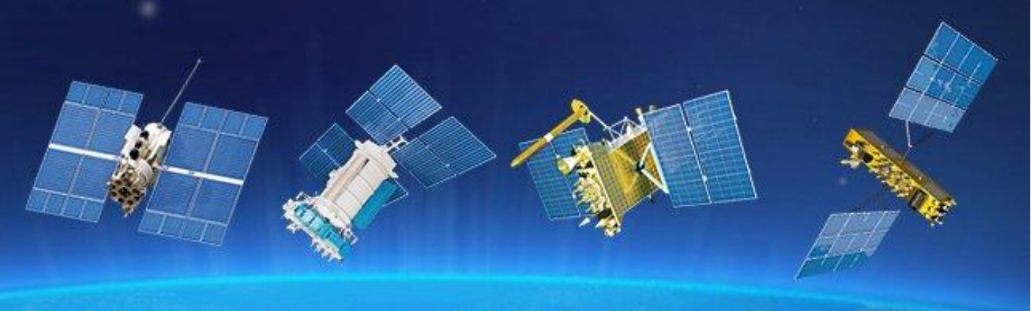Рисунок 2.Х — Космические аппараты системы ГЛОНАСС

В виду постоянно растущих требований потребителей, данная система постоянно совершенствуется. На ранних этапах в системе присутствовали лишь сигналы с частотным разделением (FDMA), однако позднее добавили и сигналы с кодовым разделением (CDMA). В таблице 2.1 представлены характеристики космический аппаратов системы ГЛОНАСС. На рисунке 2.Х представлены эти же космические аппараты в том же порядке.

Таблица 2.1. Характеристики КА системы ГЛОНАСС

|  |  |  |  |  |
| --- | --- | --- | --- | --- |
| Характеристики | **«ГЛОНАСС»** | **«ГЛОНАСС-М»** | **«ГЛОНАСС-К»** | **«ГЛОНАСС-К2»** |
| Количество КА | 8 | | | |
| Количество КА в каждой плоскости | 8 | | | |
| Суточная нестабильность БСУ | 5∙10-13 | 1∙10-13 | 1∙10-13 | 1∙10-14 |
| Тип сигналов | FDMA | FDMA и CDMA | FDMA и CDMA | FDMA и CDMA |
| Сигналы стандартной точности | L1OF | L1OF, L2OF, L3OC | L1OF, L2OF, L3OC, L2OC | L1OF, L2OF, L1OC, L2OC, L3OC |
| Сигналы высокой точности | L1SF, L2SF | L1SF, L2SF | L1SF, L2SF, L2SC | L1SF, L2SF, L1SC, L2SC |

**2.1.1 Сигналы с частотным разделением L1OF, L2OF**

Навигационный сигнал, излучаемый каждым штатным спутником, представляет из себя многокомпонентный фазоманипулированный шумоподобный сигнал. Данный сигнал различается несущими частотами L1 и L2. Помимо этого, за счет использования технологии FDMA, сигналы образуют частотную сетку, которая рассчитывается по следующим формулам[ИКД ГЛОНАСС]:

ФОРМУЛЫ ДЛЯ ЛИТЕР Л1 Л2,

где *К* — номера несущих частот, излучаемые в соответствующих частотных диапазонах L1 и L2; *fL1* = 1602 МГц, *dfL1* = 562.5 кГц — для диапазона L1; *fL2* = 1246 МГц, *dfL2* = 437.5 кГц — для диапазона L2. Номер *К* отвечает за номер сигнала (литеру) и может принимать значения от -7 до 6.

Частотная сетка по номерам *К*, соответствующая формулам выше, приведена в таблице 2.2.

Таблица 2.2. Частотная сетка сигналов ГЛОНАСС L1OF и L2OF

|  |  |  |  |
| --- | --- | --- | --- |
| Номер частоты | Номинал частоты L1, МГц | Номер частоты | Номинал частоты L2, МГц |
| 06 | 1605.3750 | 06 | 1248.6250 |
| 05 | 1604.8125 | 05 | 1248.1875 |
| 04 | 1604.2500 | 04 | 1247.7500 |
| 03 | 1603.6875 | 03 | 1247.3125 |
| 02 | 1603.1250 | 02 | 1246.8750 |
| 01 | 1602.5625 | 01 | 1246.4375 |
| 00 | 1602.0000 | 00 | 1246.0000 |
| -01 | 1601.4375 | -01 | 1245.5625 |
| -02 | 1600.8750 | -02 | 1245.1250 |
| -03 | 1600.3125 | -03 | 1244.6875 |
| -04 | 1599.7500 | -04 | 1244.2500 |
| -05 | 1599.1875 | -05 | 1243.8125 |
| -06 | 1598.6250 | -06 | 1243.3750 |
| -07 | 1598.0625 | -07 | 1242.9375 |

В сигналах L1OF и L2OF используется фазовая модуляция на 180 градусов и модулируется двоичной последовательностью, которая образована суммированием по модулю два тремя двоичными компонентами:

1) Псевдослучайный дальномерный код, скорость которого 511 кбит/с;

2) Навигационное сообщение со скоростью передачи данных 50 бит/с;

3) Вспомогательное меандровое колебание, передаваемого со скоростью 100 бит/с.

Псевдослучайный дальномерный код представляет из себя псевдослучайную последовательность (ПСП) максимальной длины регистра сдвига (М-последовательность) с периодом *T = 1 мс*, которая образована порождающим полиномом *1 + x5 + x9*, снимаемую с 7-го разряда 9-разрядного регистра сдвига.

Навигационное сообщение представляет собой поток цифровой информации, которая дополнительно закодирована кодом Хэмминга и преобразована в относительный код. Передаваемое навигационное сообщение служит для проведения потребителями навигационных определений, привязки к точному времени и для планирования сеансов навигации. Структура потока цифровой информации представляется в виде непрерывно повторяющихся суперкадров. Каждый суперкадр содержит 5 кадров длительностью 2.5 минуты, каждый их которых в свою очередь состоит из 15 строк длительность 30 секунд. Каждый суперкадр передает полный объем неоперативной информации (альманах) для всех 24 НКА системы ГЛОНАСС. Структура суперкадра представлена на рисунке 2.Х.

Строка цифровой информации, длительность которой 2 с, в своем составе содержит 85 двоичных символов длительностью по 20 мс, которые передаются в относительном коде.

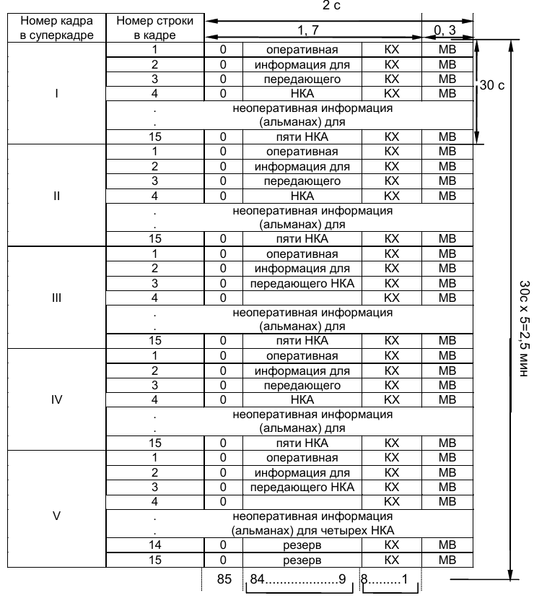Рисунок 2.Х — Структура суперкарда навигационного сообщения ГЛОНАСС

Помимо цифровой информации (ЦИ) в строке также содержится метка времени , которая занимает 0.3 секунды длительности. Метка времени представляет из себя укороченную псевдослучайную последовательность, состоящая из 30 двоичных символов длительностью 10 мс каждый. Вместе с ЦИ и МВ в строке передаются 8 проверочных символов кода Хэмминга, благодаря которым производится проверка строки на достоверность. На рисунке 2.Х представлена структура информационной строки системы ГЛОНАСС.

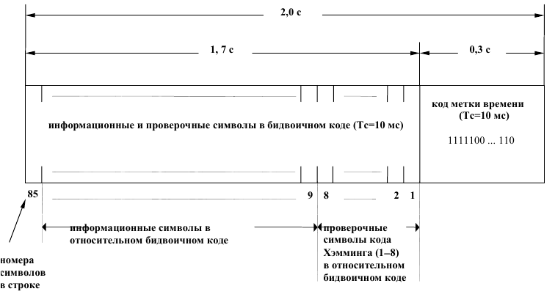 Рисунок 2.х — Структура информационной строки

**2.1.2 Сигнал ГЛОНАСС с кодовым разделением L1OC**

Перспективный сигнал ГЛОНАСС с кодовым разделением L1OC излучается на несущей частоте *fL1* = 1600,995МГц и состоит из двух компонент равной мощности: информационной L1OCd и пилотной L1OCp. Две эти компоненты уплотнены путем чередования чипов дальномерных кодов этих компонент, так называемое почиповое временное уплотнение (мультиплексирование). Также сигнал L1OC квадратурно уплотнен с сигналом L1SC (закрытый сигнал высокой точности), фаза L1OC опережает фазу L1SC на 90 градусов, что соответствует квадратуре *Q.* Структура, описывающая данное уплотнение, представлена на рисунке 2.х.

Сигнал L1OCd модулируется двоичной последовательностью (рисунок 2.х), которая образована суммированием по модулю два тремя двоичными компонентами:

1) Дальномерный код, генерируемый с частотой 511.5 кГц;

2) Оверлейный код;

3) Сверточный код длительностью 4 мс (250 симв/с).

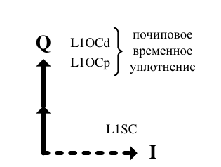Рисунок 2.х — Структура сигала L1OC

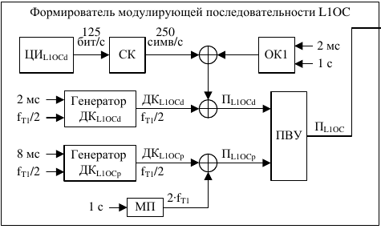Рисунок 2.х — Формирователь модулирующей последовательности L1OC

Пилот-сигнал L1OCp представляет собой сумму по модулю 2 дальномерного кода с тактовой частотой 511.5 кГц и меандровой последовательностью (МП), тактовая частота которой равна 2.046 МГц. Меандровая последовательность синхронизирована с символами дальномерного кода, передается старшими разрядами вперед и представляет из себя периодическую последовательность 0101. За счет наличия МП, спектр компоненты L1OCp имеет вид BOC(1,1).

Итоговый сигнал L1OC получается после почипового временного уплотнения (ПВУ) компоненты с данным (L1OCd) и пилот-сигнала (L1OCp). Временные соотношения и способ формирования сигнала ГЛОНАСС с кодовым разделением приведен на рисунке 2.х.

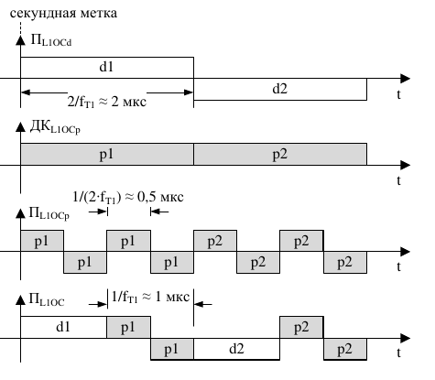Рисунок 2.х — Временные соотношения сигнала L1OC

Дальномерные коды компоненты с данными представляют из себя коды Голда с периодом *T=2 мс* и длиной *N=1023.* Итоговый код является суммой по модулю два двух двоичных цифровых автоматов ЦА1 и ЦА2, полиномы которых соответственно равны *1 + x7 + x10* и *1 + x3 + x7+x9 + x10.*

Дальномерный код пилот-сигнала представляет собой усеченную последовательность Касами с длинной *N=4092* и периодом *T=8 мс*. ДК также получается с помощью суммирования по модулю 2 двух двоичных последовательностей цифровых автоматов ЦА1 и ЦА2. Полиномы данных ЦА имеют вид *1 + x6 + x8 + x11 + x12* и *1 + x + x6* соотвественно.

Навигационное сообщение L1OCd передается со скоростью 125 бит/с и состоит из двухсекундных строк по 250 бит. В отличие от сигналов ГЛОНАСС с частотным разделением, кодовые сигналы не имеют заранее определенной постоянной структуры.

**2.1.3 Сигнал ГЛОНАСС с кодовым разделением L2OC**

CDMA сигнал L2OCp излучается на частоте, номинальное значение которой равно 1248.06 МГц, и уплотнен сигналом канала служебной информации L2 КСИ с помощью чередования чипов дальномерного кода этих двух сигналов. Итоговый сигнал квадратурно уплотняют с сигналом L2SC, что демонстрируется на рисунке 2.х.

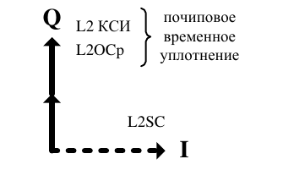Рисунок 2.х — структура сигнала L2OC

Пилот-сигнал L1OCp представляет из себя сумму по модулю два трех двоичных последовательностей: дальномерного кода, имеющий тактовую частоту 511.5 кГц, оверлелейного кода длительности 20 мс и меандровой последовательности (МП), тактовая частота которой составялет 2.046 МГц. Меандровая последовательность служит для формирования модуляции типа BOC(1,1). Структура формирования сигнала представлена на рисунке 2.х.

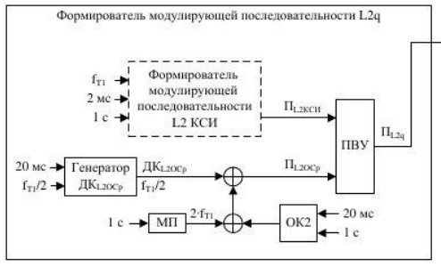Рисунок 2.х — Формирователь сигнала L2OC

Итоговый сигнал L2OC получается после почипового временного уплотнения (ПВУ) компоненты L2 КСИ и пилот-сигнала (L2OCp). Временные соотношения и способ формирования сигнала ГЛОНАСС с кодовым разделением приведен на рисунке 2.х.

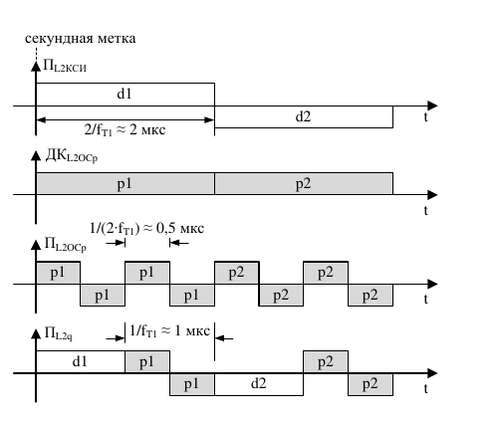Рисунок 2.х — Временные соотношения сигнала L2OC

Дальномерный код пилот-сигнала представляет собой усеченную последовательность Касами с длинной *N=10230* и периодом *T=20 мс*. ДК также получается с помощью суммирования по модулю 2 двух двоичных последовательностей цифровых автоматов ЦА1 и ЦА2, тактовая частота которых равна 511.5 кГц.

**2.2 Сигналы ГНСС GPS**